**今日动态**

10.25 星期二 晴

班级人数：25人，今日实到：22人。

**一日生活活动篇**  

|  |  |  |  |  |  |
| --- | --- | --- | --- | --- | --- |
| **姓名** | **情绪** | **区域活动** | **进餐** | **午睡** | **备注** |
| **杨子宸** | **★** | **√** | **★** | **★** | **★：**  **好、**  **吃完、**  **睡着。**  **●：**  **一般、**  **未吃完、**  **未睡。** |
| **黄英豪** | **★** | **√** | **★** | **★** |
| **薛远憬** | **★** | **√** | **★** | **★** |
| **蔡承轩** | **★** | **√** | **★** | **★** |
| **梅语辰** | **★** | **√** | **★** | **★** |
| **于一鸣** | **★** | **√** | **★** | **★** |
| **姜怀逸** | **请假** | **请假** | **请假** | **请假** |
| **姜怀兴** | **★** | **√** | **●** | **★** |
| **肖铭轩** | **★** | **√** | **★** | **★** |
| **周成旭** | **★** | **√** | **★** | **★** |
| **顾书言** | **★** | **✕** | **★** | **★** |
| **许烁** | **★** | **√** | **★** | **★** |
| **张嘉辰** | **请假** | **请假** | **请假** | **请假** |
| **史芯宁** | **请假** | **请假** | **请假** | **请假** |
| **高语晴** | **★** | **√** | **★** | **★** |
| **吕卓彤** | **★** | **√** | **●** | **★** |
| **刘若熙** | **★** | **√** | **★** | **★** |
| **丁趙妍** | **★** | **√** | **★** | **★** |
| **朱宸钰** | **★** | **√** | **★** | **★** |
| **龚昕苒** | **★** | **✕** | **★** | **★** |
| **李诗雨** | **★** | **√** | **★** | **★** |
| **杨静宸** | **★** | **√** | **★** | **★** |
| **赵静姝** | **★** | **√** | **★** | **★** |
| **唐文津** | **★** | **✕** | **★** | **★** |
| **雷嘉怡** | **★** | **√** | **●** | **★** |

**今日食谱：鱼香肉丝、黄瓜炒木耳、紫菜鸡蛋汤**

**区域游戏篇**  

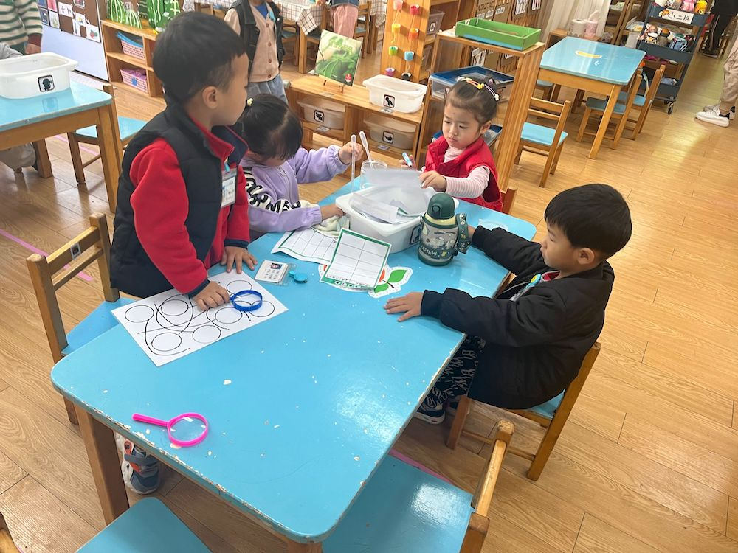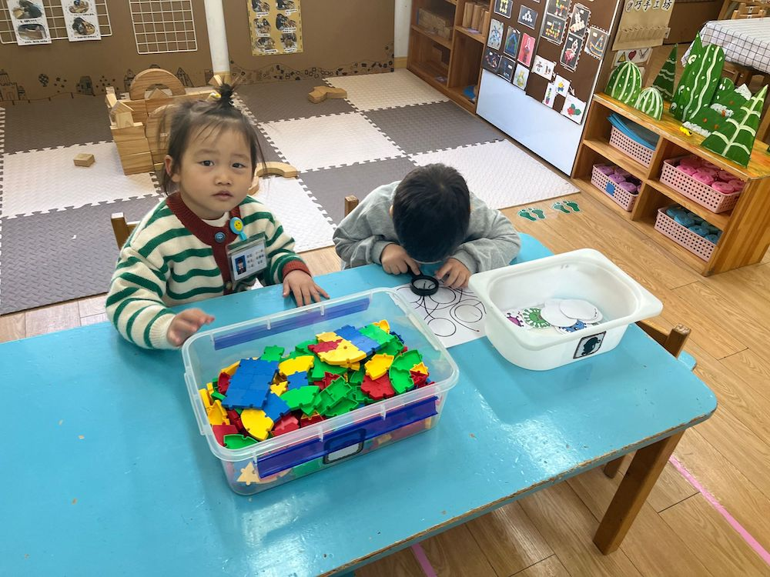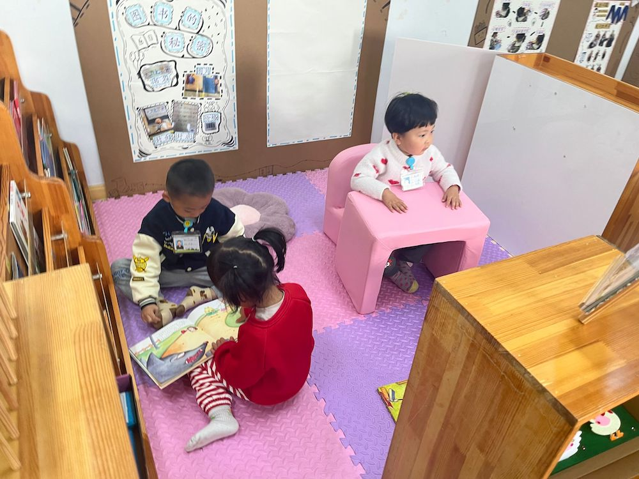

**集体活动篇**  

1. 手工：我的小书签

今天我们上午了解了 图书的秘密后，进行了手工制作《我的小书签》，先将书签打开，再将干花放入书签后用绳子穿出去后，打好结，漂亮的小花书签就做好啦！

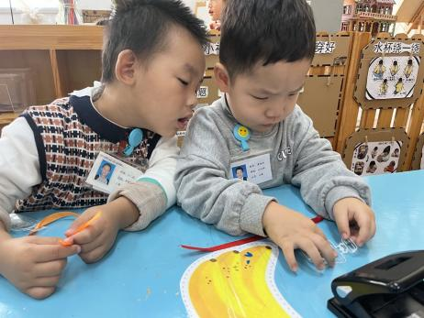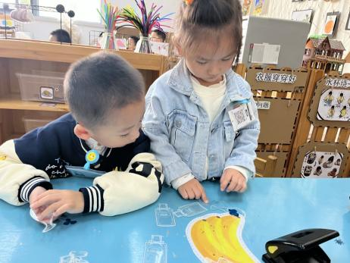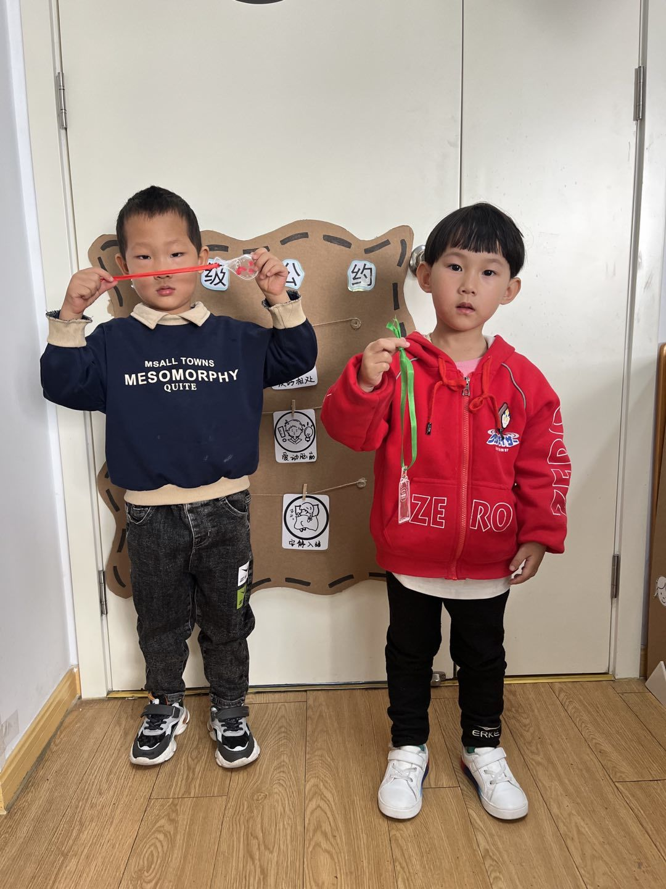

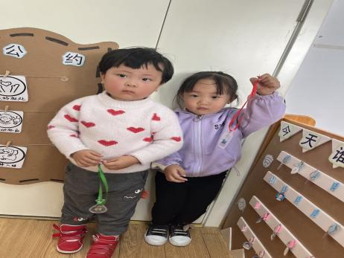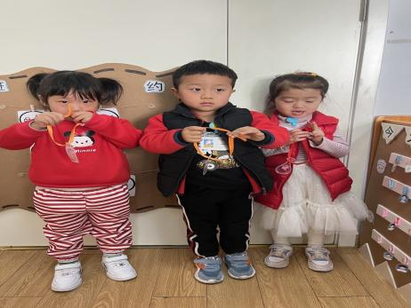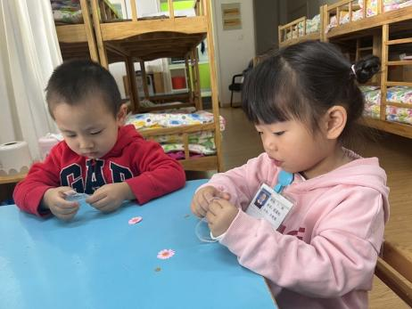

 **家园配合**  

各位家长好！

1.明天请家长们将制作好的故事盒带来哦！

执笔人：张洁